Uit het werkstuk van Esther Vreeken “Tussen woorden en daden”.
Ontwikkeling van de nieuwe gevangeniswetgeving en de behandeling van politieke gevangenen in de kampen na de bevrijding.

https://studenttheses.uu.nl/server/api/core/bitstreams/f8689e35-4538-4ee0-9e5b-111c590e9d3a/content

2.1 Context van de totstandkoming van de Bijzondere Rechtspleging

Op 10 mei 1941, ongeveer sprak koningin Wilhelmina in een speech op de radio vanuit Londen over de landverraders ‘waarvoor er in een bevrijd Nederland geen plaats meer zal zijn’.
41
Tijdens de oorlog werden in Londen dan ook al richtlijnen opgesteld omtrent de omgang met Nederlanders die hun land op welke manier dan ook hadden verraden. In 1941 beperkte dit zich nog tot de kopstukken van de N.S.B.
42
De Nederlandse regering in Londen vond echter dat er via het bestaande rechtssysteem niet genoeg ‘landverraders’ gestraft konden worden. Het opzetten van de Bijzondere Rechtspleging zou daarvoor uitkomst moeten bieden. Tegen het reguliere strafrecht en rechtsapparaat ‘werd een bijzondere organisatie aangebouwd’, aldus Faber en Donker. Dit ‘bijzondere’ systeem zou ervoor gaan zorgen dat er meer en strenger gestraft kon worden. Zo kon een lidmaatschap van de NSB, volgens het toen geldende strafrecht geen strafbaar feit, er door dit systeem voor zorgen dat iemand als straf voor tien jaar uit de maatschappij werd verwijderd.
43
Daarnaast werd, ondanks al tijden afgeschaft te zijn(1870), de doodstraf weer een optie.
44
De intentie van deze in 1943 en 1944 genomen besluiten was helder; zij die tijdens de oorlog hun land in de steek hadden gelaten moesten daarvoor hard worden gestraft. Met het opstellen van plannen voor de Bijzondere Rechtspleging wilde de Nederlandse regering een zogeheten ‘Bijltjesdag’ voorkomen. Ze wilde niet dat de Nederlandse burgers zelf wraak op de oorlogsmisdadigers zouden nemen en besloot daadkrachtig op te treden.
45
Er werd daarom een ambitieus plan opgesteld om dit idee in de praktijk te brengen. Er werden gerechtshoven en tribunalen opgericht, met daaronder tweehonderdvijftig zogenoemde ‘Kamers’, die samen per week vierduizend zaken moesten afhandelen. Op die manier ging de overheid ervan uit dat de verwachte honderdduizend aanklachten binnen een half jaar op een professionele manier zouden moeten zijn behandeld.
46
Dit liep echter anders dan gedacht. Door de grote organisatorische en materiële chaos tijdens en na de bevrijding was het onmogelijk om de Bijzondere Rechtspleging op een juist manier vorm te geven. In de gerechtshoven en tribunalen gingen onervaren rechters aan het werk die de grote aantallen verdachten niet aan konden. Samen met de aandacht die de Koude Oorlog en de gebeurtenissen in Nederlands-Indië vroegen, zorgde dit ervoor dat maar liefst tachtigduizend verdachten zonder proces vrijuit gingen. De verdachten die in deze tijd wel werden veroordeeld troffen het juist ongelofelijk slecht.

41 Belinfante, In plaats van bijltjesdag, 3.
42 Eefting, De bijzondere Rechtspleging 1944-1952, 205.
43 Ibidem, 206-207.
44 Faber en Donker, Bijzonder Gewoon, (Zwolle 2010), 8.
45 Belinfante, In plaats van bijltjesdag, 23.
46 Eefting, De bijzondere Rechtspleging 1944-1952, 208-209.

11

Het Staatsnoodrecht was in deze tijd van kracht en werd gebruikt om de Grondwet waar nodig te omzeilen. De minste contacten met organisaties als de N.S.B. zorgden voor een strenge straf. Zo kreeg een vrouw die sokken had gebreid voor Oostfrontsoldaten een boete van 10.000 gulden. In hoger beroep gaan was daarnaast voor de verdachten geen mogelijkheid. De verdachten moesten onbeschermd door de wet toezien hoe ze het slachtoffer werden van onprofessionele en irreguliere rechtspraak.
47 Eefting, De bijzondere Rechtspleging 1944-1952, 206-211.

Bespreking:
De intentie van deze in 1943 en 1944 genomen besluiten was helder; zij die tijdens de oorlog hun land in de steek hadden gelaten moesten daarvoor hard worden gestraft.

Wie hadden als eersten ons land in de steek gelaten? De regering en Wilhelmina die bij de eerste stap van de Duitsers op Nederlandse bodem het hazenpad kozen en naar Engeland vluchtten en de burgers in arren moede achterlatend. Werden zij ook gestraft?

En de bakkers die broden bakten die ook door de Duitsers gekocht werden, werden die opgepakt?
En de ambtenaren die zich niet aan de richtlijnen van 1937, in verband met een eventuele bezetting, hadden gehouden, werden die opgepakt?
En de corrupte politieagenten, hoevelen zijn er daarvan opgepakt?
En Verzetsmensen die meer onheil aanrichtten door hun acties dan bedoeld?

Tijdens de bezetting probeer je als mens te overleven en dat valt niet onder de term collaboratie. Er was namelijk geen enkele reden meer om met de bezetter samen te werken tegen wie of wat? De regering was weggevlucht!

Bovendien was de NSB een wettelijk geaccepteerde Partij in Nederland.
Echter na de bevrijding werd je als sympathisant of lid van de NSB opgepakt als collaborateur!

En wat was er mis met de NSB, ik begrijp het nog steeds niet. Mussert wilde Nederland als een onafhankelijk Nederland binnen het grote Duitse rijk laten functioneren. De Duitsers wilden dat niet en waren tegen de NSB. Hoezo dan collaboreren? Rutte loopt nog steeds vrij rond en die heeft ons Nederlanders, tegen onze wil middels een inlegvelletje, tot slaven van een fascistische EU gemaakt. Een EU met 560 parlementariërs die 500 miljoen mensen vertegenwoordigen die niets in te brengen hebben, want de Europese commissie bestaande uit 27 ongekozen leden gesteund door meer dan 40.000 technocraten, als juristen en andere zogenaamde deskundigen, schrijven ons burgers de wet voor.
Kan het ondemocratischer?

Esther Vreeken schrijft een zeer gedegen verhaal maar op 1 puntje valt wat aan te merken: zij gaat niet in op de brochure van dr. Van der Vaart Smit die gaat over de misstanden in de kampen en gevangenissen na de bevrijding. Ongeveer 200.000 mensen werden opgepakt op verdenking van collaboratie veelal NSB-aanhangers en dienstweigeraars met betrekking tot Nederlands-Indië.
Zonder processen verbaal en zonder rechterlijke beoordeling, puur op aanwijzing. Politieke gevangenen! En velen van hen werden mishandeld en erger.
De bevindingen van Van der Vaart Smit werden gesteund door prof. mr. Russel die zelf ook zeer vele klachten ontvangen had. Deze brochure werd in mei 1948 aangeboden aan het ministerie. Van der Vaart Smit mocht zelfs de gevangenis daarvoor verlaten. Hij was gevangengezet vanwege lidmaatschap NSB.
Van de Vaart Smit pleitte in de brochure voor algehele amnestie voor de bewakers die zich ernstig misdragen hadden en de politieke gevangenen. In december 1948 trad Wilhelmina terug als Koningin en werd opgevolgd door Juliana.

Veel later in 1978 schreef prof. Belinfante over deze kwestie in zijn boek “In plaats van bijltjesdag”. Maar wat wist Belinfante over wetenschappelijk onderzoek? Het onderzoek van Van de Vaart Smit was wetenschappelijk zeer goed gefundeerd en leverde daardoor echte feiten op. Baron van Tuyll van Serooskerken deed namens het parlement onderzoek naar de wantoestanden, maar daar is niets mee gedaan. Pas in 2009 door de inzet van Ombudsman Alex Brenninkmeijer kwam het hele dossier meer dan 1000 bladzijden, van Serooskerken op tafel.
Dus Belinfante beschikte in 1978 niet over het totale dossier van Serooskerken in 1978.
Het hele onderzoek van Serooskerken was niet nodig geweest als men de wetenschappelijke waarde van de brochure van Van der Vaart Smit had erkend.
Maar ja voortschrijdend inzicht kun je niet met terugwerkende kracht inzetten.

Bedenkelijk is wel dat DSM in onze huidige tijd nog steeds meent de dossiers van de kampen en gevangenissen in Limburg geheim te kunnen houden. De beerput mag nog niet open, terwijl zeer vele familieleden nog lijden onder het onrecht hen is aangedaan.

Het onderzoek van Serooskerken is nog steeds niet te downloaden evenals de gegevens van Van der Vaart Smit en prof. Russel en dat in onze tijd! WOO?
Waarom niet meer aandacht voor onze archieven?

Uit het voorwoord van de biografie over Frederik Fröbel
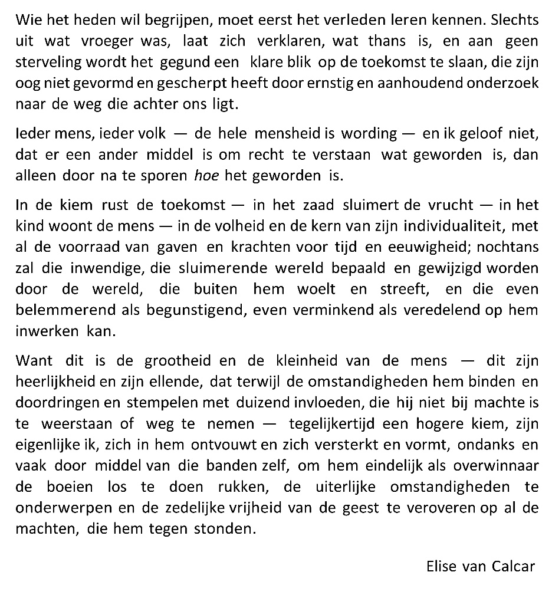

Proefschrift Kolen en Kampen door Annet Schoot Uiterkamp: https://cris.maastrichtuniversity.nl/ws/portalfiles/portal/107323555/c7598.pdf
https://nl.wikipedia.org/wiki/Elise_van_Calcar

